|  |  |
| --- | --- |
| **NGỮ VĂN 6-CHÂN TRỜI SÁNG TẠO** | Ngày/tháng/ năm: |
| Họ và tên: | Lớp: |

**Bài 4: NHỮNG TRẢI NGHIỆM TRONG ĐỜI**

**Đọc kết nối chủ điểm: VỪA NHẮM MẮT VỪA MỞ CỬA SỔ**

**(Nguyễn Ngọc Thuần)**

**I. Chuẩn bị đọc:**

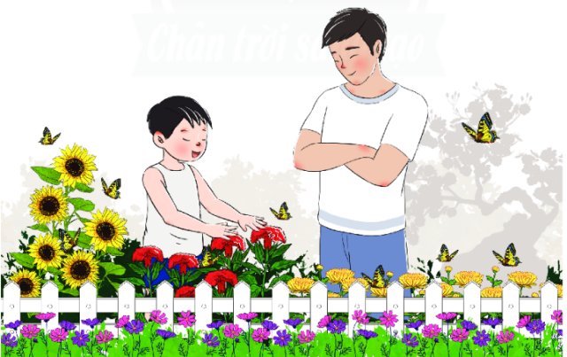

**Dựa vào nhan đề và hình ảnh minh họa của văn bản, em đoán xem văn bản này sẽ đưa em đến với trải nghiệm nào của nhân vật?**

……………………………………………………………………………………………………………………………………………………….……………………………………………………………………………………………………….…………………………………………………………………………………………………………………………………………………….

**II. Trải nghiệm cùng văn bản**

**1. Đọc văn bản “Vừa nhắm mắt vừa mở cửa sổ” trong SGK .**

**2. Lưu ý nghĩa các từ khó:** *mền, cười xòa, bất tận,...*

**III. Suy ngẫm và phản hồi:**

|  |
| --- |
| **\* Tác giả Nguyễn Ngọc Thuần:**  - Sinh năm 1972  - Quê: Bình Thuận.  - Là một họa sĩ trẻ bén duyên với văn chương.  - Là một nhà văn trẻ đầy triển vọng ở thể loại văn xuôi đương đại, là thành viên của Hội nhà văn Việt Nam. |
| **\* Tác phầm :”Vừa nhắm mắt vừa mở cửa sổ”**  - Xuất bản năm 2004, đạt giải nhất cuộc thi Văn học Thiếu nhi lần III.  - Thể loại: Truyện dài. |

**1. Tìm hiểu nhân vật:**

*- Em hiểu thế nào về câu nói của nhân vật bố: “Một món quà bao giờ cũng đẹp. Khi ta nhận hay cho một món quà, ta cũng đẹp lây vì món quà đó”?*

* **Cách hiểu về câu nói của người cha**:……………

………………………………………………………

………………………………………………………

………………………………………………………

………………………………………………………

………………………………………………………



*- Em cảm nhận thế nào về tình cha con trong văn bản?*

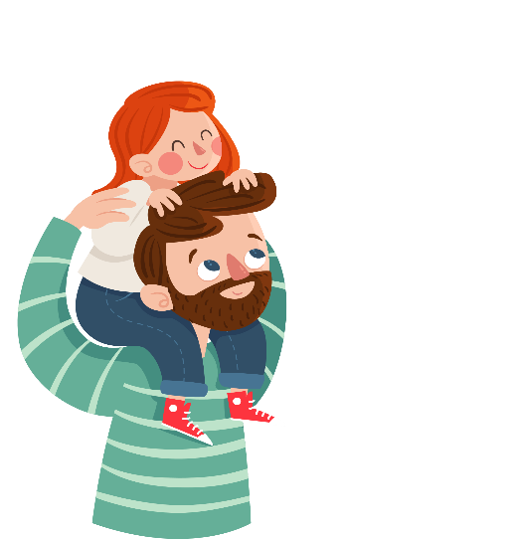

* **Cảm nhận về tình cha con**:……………….…………

………………………………………………………

………………………………………………………

………………………………………………………

………………………………………………………

………………………………………………………

………………………………………………………

**2. Thông điệp của văn bản:**



**Thảo luận nhóm với các nội dung sau:**

***- Nhóm 1:*** *Thông điệp mà tác giả muốn gửi đến chúng ta qua câu văn “những bông hoa chính là người đưa đường” là gì? Từ đó, em có nhận xét gì về thái độ của tác giả đối với thế giới tự nhiên?*

***- Nhóm 2:*** *Em có đồng tình với thái độ của người bố khi nhận món quà của Tý không? Vì sao? Qua đó, em rút ra được bài học gì về cách ứng xử trong cuộc sống?*

***- Nhóm 3:*** *Em đánh giá như thế nào về cách cảm nhận thế giới tự nhiên của nhân vật tôi trong câu chuyện? Theo em, cách cảm nhận ấy đem lại ý nghĩa gì cho cuộc sống của chúng ta?*

**III. TỔNG KẾT:**

**NGHỆ THUẬT:**

* **Ngôi kể:** …………………….……..

**\* Ngôn ngữ:** ………………………….

………………………………………..

………………………………………..

$→Tác dụng:$…..……………………..

………………………………………..

………………………………………..

**THÔNG ĐIỆP:**

* **Cần trân trọng** …………………..

………………………………………..

**\* Hãy cảm nhận thế giới xung quanh ta**

………………………………………..

………………………………………..

………………………………………..

………………………………………..

………………………………………..

**IV. LUYỆN TẬP- VẬN DỤNG:**

**1. Chọn đáp án đúng.**

**Câu 1. Bài “Vừa nhắm mắt vừa mở cửa sổ” thuộc thể loại nào?**

A. Truyện ngắn B. Tiểu thuyết

C. Truyện dài D. Truyện vừa

**Câu 2: *Vừa nhắm mắt vừa mở của sổ* là của ai?**

A. Nguyễn Tuân B. Tô Hoài

C. Nguyên Ngọc D. Nguyễn Ngọc Thuần

**Câu 3: Trong tác phẩm “Vừa nhắm mắt vừa mở cửa sổ”, Tý luôn để dành quả ngon nhất cho cha. Đó là quả gì?**

A. Quả mận B. Quả cam

C. Quả ổi D. Quả na

**Câu 4: Tại sao nhân vật tôi lại có thể vừa nhắm mắt, vừa mở cửa sổ mà vẫn biết được hoa nào đang nở, người nào đang đến?**

A. Ngửi mùi hương và lắng nghe bước chân.

B. Có con mắt thần.

C. Được ông tiên nói cho.

D. Có khả năng tiên tri.

**Câu 5: *Vừa nhắm mắt vừa mở* cửa ra ngợi ca:**

A. Tình mẫu tử B. Tình bạn

C. Tình cha con D. Tình yêu

**Câu 6: Điền từ còn thiếu vào chỗ trống: “Một ….bao giờ cũng đẹp. Khi ta nhận hay cho một món quà, ta cũng đẹp lây vì …..đó”.**

A. Kỉ niệm B. Tình yêu

C. Món quà D. Thời gian

**2. Hãy thử nhắm mắt và cảm nhận những điều đặc biệt trong cuộc sống. Em hãy ghi lại cảm nhận đó của mình.**

................................................................................................................................................................................................................................................................................................................................................................................................................................................................................................................................................................................................................................................................................................................................................ ................................................................................................................................................................................................................................................................................................